Техническая карта
занятия объединения по интересам
«Техническое моделирование»
Сборка модели «Самолёт-копилка»

Разработал педагог дополнительного образования
Государственного учреждения дополнительного образования
«Центр творчества, туризма и экскурсий детей и молодежи г. Жодино» Шнитков Владимир Алексеевич

Цель: изготовление модели самолета из вторсырья.

Задачи:
развить творческие способности обучающихся;
привить способности самостоятельного выполнения поделок;
воспитать интерес к творческой и досуговой деятельности;
обучить опыту практической деятельности по созданию поделок;
воспитать уважительное отношение к результатам труда;
воспитать умение контактировать со сверстниками в творческой деятельности.

Инструменты и материалы: клей момент-гель или ПВА, цветная бумага, пластиковая бутылка, линейка, ножницы.
№ | Последовательность работы | Изображение | Инструменты и материалы
1 | Сделайте отверстие для монет в центре бутылки: проделайте прямоугольную щель длиною 2 см шириной 0,5 см. | 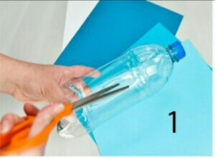 | Пластиковая бутылка, ножницы
2 | Нарисуйте корпус и хвост самолета в виде буквы «L». | 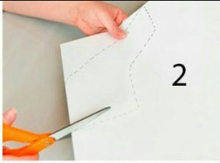 | Бумага, ножницы
3 | Вырежьте их | 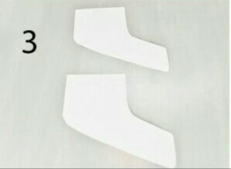 | Бумага
4 | Приклейте 2 заготовки к бутылке, используя двухсторонний скотч. | 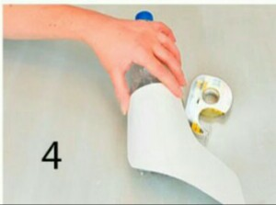 | Бумага, скотч двухсторонний.
5 | Прорежьте отверстие для монет. | 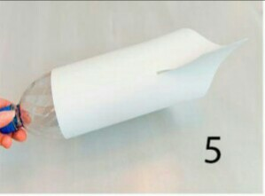 | Ножницы
6 | Сделайте подставки-двигателя: нарисуйте на цветной бумаге 2 прямоугольника размеры которых 10x3см. | 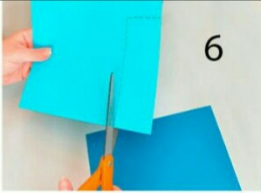 | Бумага, ножницы
7 | Сверните их в трубочки. | 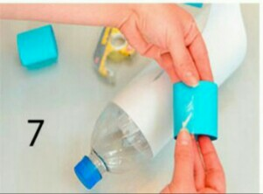 | Бумага
8 | Приклейте на нижнюю часть корпуса с двух сторон | 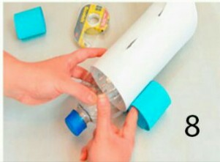 | Бумага, карандаш, ножницы

9 | Нарисуйте крылья самолета. | 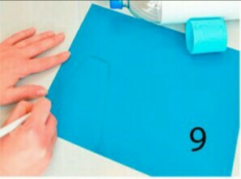 | Бумага
10 | Вырежьте. | 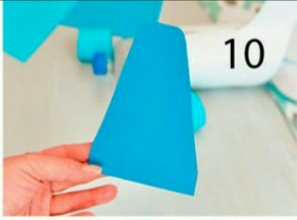 | Бумага
11 | Приклейте. | 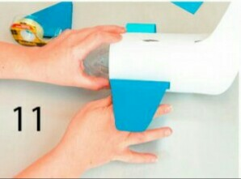 | Бумага, карандаш, ножницы
12 | Создайте пропеллер: обведите крышку на бумаге | 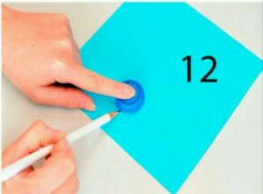 | Бумага, карандаш
13 | Сделайте круг побольше и нарисуйте лопасти. | 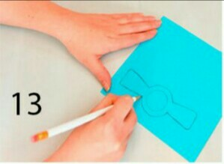 | Бумага, ножницы
14 | Вырежьте пропеллер. | 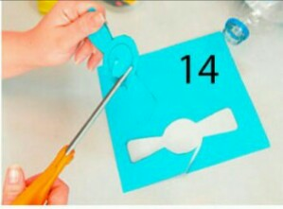 | Бумага
15 | Наденьте его на горлышко бутылки и закройте крышкой. | 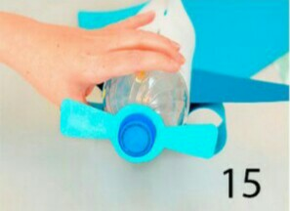 | Бумага, ножницы
16 | Вырежьте 8 кружочков и приклейте их в качестве окошек с двух сторон. | 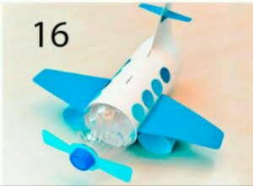 | Бумага

